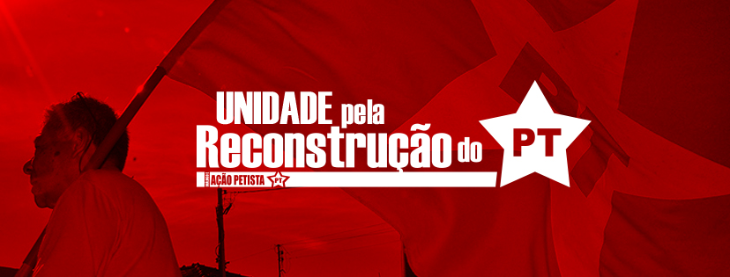

CHAMADO AOS PETISTAS
Apoiem e votem pela Reconstrução do PT!
VOTE 410
No processo de preparação do 6º Congresso do PT, fazemos um chamado a todos e todas petistas que, reconhecendo nosso partido como a principal conquista histórica da classe trabalhadora, estão dispostos à tarefa urgente de sua reconstrução.
Não há dúvida que a difícil crise que vive o PT é fruto da reacionária ofensiva das classes dominantes locais, através dos seus instrumentos (seus partidos, suas instituições - Judiciário e Congresso – além da grande imprensa), a serviço da subjugação do país aos interesses imperialistas. Por isso, somos incondicionais na defesa do PT contra o ataque dos nossos inimigos. Mas não deve haver dúvida, também, que esta ofensiva prosperou num terreno de afastamento do PT de suas tradições e da sua base social.
É preciso reconhecer os erros, reorientar a política para reconstruir e fortalecer o PT, o único partido que pode fazer frente à avassaladora regressão social, econômica e política que os golpistas tentam impor.
O que será um sinal de vitalidade e disposição do partido de reatar os laços com a maioria trabalhadora, cuja boa parte sancionou o PT nas últimas eleições municipais, mas não lhe deu as costas. Pois com as abstenções, votos brancos e nulos, ela também deixou claro que não deposita em nenhum outro partido a sua representação.
É preciso, e é possível, reconquistar nossa base social, à condição de apostarmos na força da militância do PT.
A reconstrução do PT não é tarefa exclusiva de nenhuma de suas correntes ou de suas direções. Na verdade, é a sua militância, maior que a soma de todas as correntes, que está chamada a protagonizar a resistência à regressão do país, que passa pela reconstrução do PT.
Por isso, propomos Chapas de Unidade pela Reconstrução do PT que, em sintonia com seus fundamentos originais, se comprometam a defender alguns pontos urgentes para nossa base social e a nossa militância.
1. Fora Temer, Nenhum Direito a Menos, reaproximando nessa luta o partido da base sindical e popular, sua espinha dorsal, confrontada à destruição das garantias nacionais, como a entrega do Pré-Sal, e dos direitos sociais e trabalhistas (como a PEC 55, o ataque à Previdência e a, flexibilização da CLT) pelo governo golpista. Engajar o PT no apoio a preparação da Greve Geral proposta pela CUT.
2. Chega de Conciliação, superando as contradições de 13 anos de governo onde, apesar de algumas conquistas importantes, optou-se pela adaptação às instituições herdadas sem mexer nas estruturas, buscando a governabilidade numa política de alianças equivocada - simbolizada no "acordo nacional com o PMDB" - que criou a cobra que nos deu o bote, quando os interesses golpistas se articularam.
3. Não participar de governo com golpista, pois o PT não pode agora governar com os partidos que apoiaram golpe e aplicam uma política de ajuste brutal contra o interesse popular e nacional; não é possível compactuar com a participação em 1676 administrações, na maioria do PMDB, PSD, PP, PSDB e DEM!
4. Constituinte pelas reformas populares, o que começa pela reforma política que libere o país das instituições corruptas, abrindo caminho para a reforma agrária, tributária, do Judiciário, da mídia, as reestatizações e o fim do superávit primário. É preciso enfrentar a estrutura elitista e antidemocrática do Congresso Nacional dominado pelas oligarquias, o Judiciário golpista que persegue o PT e se pretende poder soberano num estado de exceção. Nosso partido nasceu para mudar as atuais instituições e não para ser mudado por elas.
5. Fim do PED, para retomar a força do partido construído de baixo para cima, como partido das grandes massas trabalhadoras, baseado numa militância que discutia, decidia e se engajava nas lutas das fábricas, dos bairros, do campo e das escolas, levando o PT e trazendo, com sua participação ativa no partido, os anseios daqueles que nascemos para representar. Volta dos encontros de base com discussão e decisão!
A hora é agora! Vamos reconstruir o PT para lutar contra o caos em que os inimigos dos trabalhadores e da nação ameaçam jogar o país.

